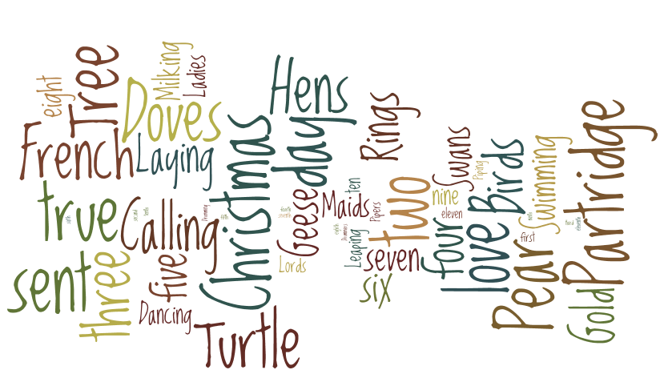

Desde el Ávila Centre of English os deseamos unas fiestas muy entrañables y un año 2015 muy feliz.

COMO EN AÑOS ANTERIORES, EN LUGAR DE COMPRAR TARJETAS DE FELICITACIÓN, HEMOS PREFERIDO HACER UNA DONACION, QUE ESTE AÑO HA SIDO A LA ONG MEDICOS SIN FRONTERAS.

